Tiết 4: Bài 2 – Xây dựng nhà ở

Hoạt động 1: Giới thiệu bài mới (3’)
a.Mục tiêu: Dẫn dắt vào bài mới;
b. Nội dung: Giới thiệu nội dung bài học
c. Sản phẩm: Giải quyết được tình huống
d. Tổ chức hoạt động
Hoạt động của GV và HS | Nội dung cần đạt
Chuyển giao nhiệm vụ
GV đưa ra tình huống:  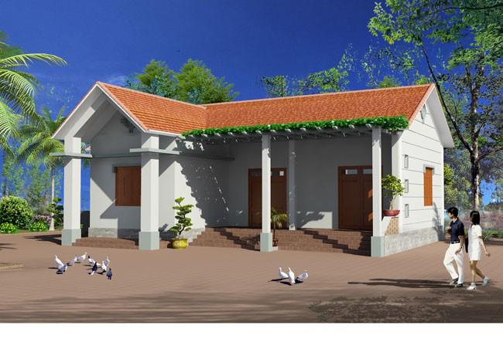  Đây là một ngôi nhà đẹp. Điều gì tạo nên một ngôi nhà bền đẹp? Nhà ở trên được xây dựng theo một quy trình như thế nào?  GV yêu cầu HS quan sát và thảo luận trao đổi nhóm cặp bàn, giải quyết tình huống trên  HS quan sát và tiếp nhận nhiệm vụ. | Giải quyết được tình huống
Thực hiện nhiệm vụ
HS quan sát, trao đổi nhóm cặp bàn, giải quyết tình huống trên.
GV theo dõi, giúp đỡ HS gặp khó khăn.
Báo cáo, thảo luận
GV yêu cầu đại diện nhóm trình bày, nhóm khác nhận xét và bổ sung.
Đại diện nhóm trình bày, nhóm khác nhận xét và bổ sung.
Kết luận và nhận định
GV nhận xét trình bày của HS.
GV chốt lại kiến thức.
GV vào bài mới: Để xây dựng nhà ở cần tuân theo một quy trình nhất định. Vậy nhà ở được xây dựng theo quy trình như thế nào thì chúng ta vào bài hôm nay.
HS định hình nhiệm vụ học tập.
Hoạt động 2: Hình thành kiến thức mới
Nội dung 1: Tìm hiểu bước thiết kế (10’)
a.Mục tiêu: Mô tả bước thiết kế trong xây dựng nhà ở.
b. Nội dung: Thiết kế
c. Sản phẩm: Sơ đồ khối các bước chính xây dựng nhà ở. Báo cáo nhóm.
d. Tổ chức hoạt động
Hoạt động của GV và HS | Nội dung cần đạt
Nhiệm vụ 1. Tìm hiểu các bước chính để xây dựng một ngôi nhà
Chuyển giao nhiệm vụ
GV chia lớp làm các nhóm, phát giấy Ao cho các nhóm, yêu cầu các nhóm thảo luận và vẽ sơ đồ khối mô tả các bước chính xây dựng nhà ở. Thời gian 3 phút  HS quan sát và tiếp nhận nhiệm vụ. | II. Các bước chính xây dựng nhà ở  Sơ đồ khối các bước chính xây dựng nhà ở  Thiết kế  Thi công thô  Hoàn thiện
Thực hiện nhiệm vụ
HS nhận nhóm, nhận giấy A0, phân chia nhiệm vụ thành viên, tiến hành thảo luận nhóm và vẽ sơ đồ khối mô tả các bước chính xây dựng nhà ở.
GV theo dõi và giúp đỡ các nhóm học sinh.
Báo cáo, thảo luận
GV yêu cầu đại diện nhóm trình bày, nhóm khác nhận xét và bổ sung.
Đại diện nhóm trình bày, nhóm khác nhận xét và bổ sung.
Kết luận và nhận định
GV nhận xét phần trình bày HS.
GV chốt lại kiến thức.
HS nghe và ghi nhớ, ghi nội dung vào vở.
Nhiệm vụ 2. Tìm hiểu bước thiết kế
Chuyển giao nhiệm vụ
GV đưa ra tình huống sau: Cho bản thiết kế ngôi nhà như hình vẽ  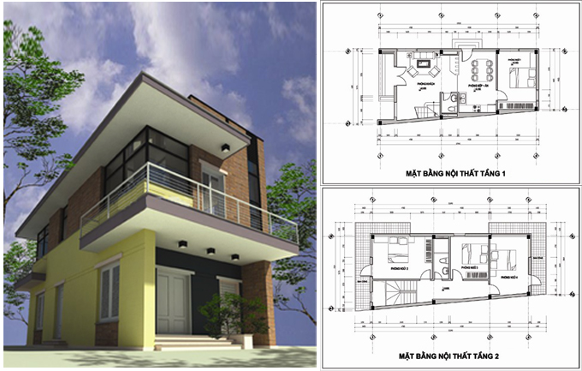  ? Tại sao thiết kế là bước chuẩn bị quan trọng trước khi nhà ở được thi công  GV yêu cầu HS trao đổi cặp bàn, thảo luận và giải quyết tình huống. Thời gian là 3 phút.  HS nhận nhóm và nhiệm vụ. |  | 1. Thiết kế  - Thiết kế giúp hình dung được ngôi nhà của sau khi xây dựng, đảm bảo các yếu tố kĩ thuật để ngôi nhà vững chắc. - Thiết kế sẽ giúp cung cấp thông tin để chuẩn bị vật liệu, kinh phí tương ứng.
Thực hiện nhiệm vụ
HS nhận nhóm, phân chia nhiệm vụ thành viên, tiến hành thảo luận nhóm và trả lời được câu hỏi.
GV theo dõi và giúp đỡ các nhóm học sinh.
Báo cáo, thảo luận
GV yêu cầu đại diện nhóm trình bày, nhóm khác nhận xét và bổ sung.
Đại diện nhóm trình bày, nhóm khác nhận xét và bổ sung.
Kết luận và nhận định
GV nhận xét trình bày của HS.
GV chốt lại kiến thức.
HS ghi nhớ và ghi nội dung vào trong vở.
Nội dung 2: Tìm hiểu các bước thi công thô xây dựng nhà ở(9’)
a.Mục tiêu: Mô tả bước thi công thô trong xây dựng nhà ở.
b. Nội dung: Thi công thô
c. Sản phẩm: Bản ghi giấy A5.
d. Tổ chức hoạt động
Hoạt động của GV và HS |  | Nội dung cần đạt
Chuyển giao nhiệm vụ
GV chiếu 1 video về quá trình thi công thô của ngôi nhà  Giáo viên phát cho mỗi HS 01 tờ giấy A5. GV yêu cầu HS ghi tên của mình lên góc trên cùng bên trái của tờ giấy. Nhiệm vụ của mỗi HS là trong thời gian 2 phút Kể tên các công việc chính của thi công thô và nêu vai trò của thi công thô. | 2. Thi công thô  - Các công việc chính của bước thi công thô gồm: làm móng nhà, làm khung tường, xây tường, cán nền, làm mái, lắp khung cửa, làm hệ thống đường ống nước, đường điện.  - Vai trò: giúp các bước hoàn thiện sau này được tiện lợi và tiết kiệm chi phí
Thực hiện nhiệm vụ
HS xem vi deo.
HS nhận phiếu trả lời, ghi tên lên phiếu. Ghi ý kiến lên phiếu trong thời gian 4 phút.
GV yêu cầu HS đối phiếu cho nhau.
HS đổi phiếu cho nhau.
Báo cáo, thảo luận
GV yêu cầu HS nhận xét bài làm của bạn.
HS nhận xét bài làm của bạn
Kết luận và nhận định
GV nhận xét trình bày của HS.
GV chốt lại kiến thức.
HS ghi nhớ và ghi nội dung vào trong vở.
Thực hiện nhiệm vụ
HS nhận nhóm, nhận giấy A0, A4, phân chia nhiệm vụ thành viên, tiến hành thảo luận nhóm và ghi vào giấy A4 mô tả công việc đang thực hiện mỗi hình và sau đó sắp xếp các hình theo thứ tự các bước chính của công việc hoàn thiện nhà ở .
GV theo dõi và giúp đỡ các nhóm học sinh.
Báo cáo, thảo luận
GV yêu cầu đại diện nhóm trình bày, nhóm khác nhận xét và bổ sung.
Đại diện nhóm trình bày, nhóm khác nhận xét và bổ sung.
Kết luận và nhận định
GV nhận xét phần trình bày HS.
GV chốt lại kiến thức.
HS nghe và ghi nhớ, ghi nội dung vào vở.
Nội dung 3: Tìm hiểu bước hoàn thiện trong xây dựng nhà ở(9’)
a.Mục tiêu: Mô tả bước hoàn thiện trong xây dựng nhà ở.
b. Nội dung: Hoàn thiện
c. Sản phẩm: Báo cáo nhóm.
d. Tổ chức hoạt động
Hoạt động của GV và HS | Nội dung cần đạt
Chuyển giao nhiệm vụ
GV yêu cầu HS quan sát hình ảnh sau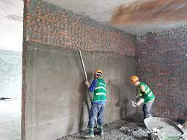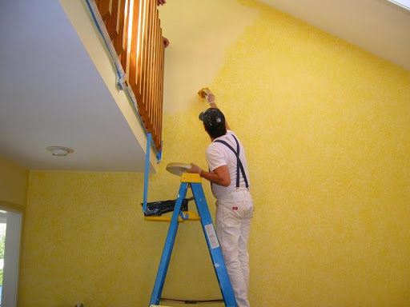  b  a  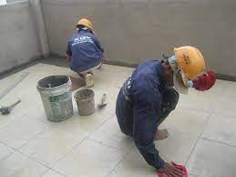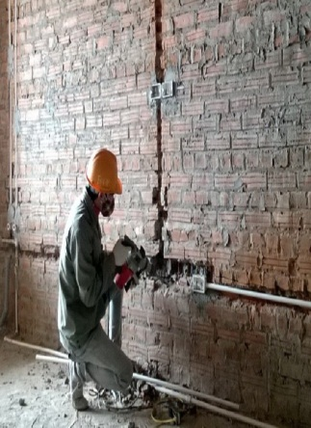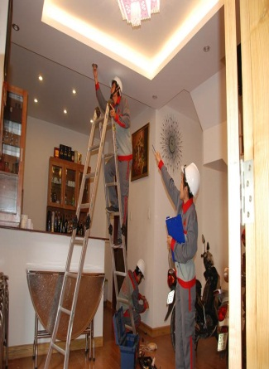  e  d  c  GV chia lớp làm các nhóm, phát giấyA4 cho các nhóm, yêu cầu các nhóm thảo luận và ghi vào giấy A4 mô tả công việc đang thực hiện mỗi hình và sau đó sắp xếp các hình theo thứ tự các bước chính của công việc hoàn thiện nhà ở. Thời gian 3 phút  HS quan sát và tiếp nhận nhiệm vụ. |  | II. Các bước chính xây dựng nhà ở  3.Hoàn thiện  - Hoàn thiện là công đoạn góp phần tạo nên không gian sống với đầy đủ công năng sử dụng và tính thẩm mĩ của ngôi nhà.  - Các công việc chính của bước hoàn thiện gồm: trát và sơn tường, lát nền, lắp đặt các thiết bị điện, nước và nội thất.
Thực hiện nhiệm vụ
HS nhận nhóm, nhận giấy A0, A4, phân chia nhiệm vụ thành viên, tiến hành thảo luận nhóm và ghi vào giấy A4 mô tả công việc đang thực hiện mỗi hình và sau đó sắp xếp các hình theo thứ tự các bước chính của công việc hoàn thiện nhà ở .
GV theo dõi và giúp đỡ các nhóm học sinh.
Báo cáo, thảo luận
GV yêu cầu đại diện nhóm trình bày, nhóm khác nhận xét và bổ sung.
Đại diện nhóm trình bày, nhóm khác nhận xét và bổ sung.
Kết luận và nhận định
GV nhận xét phần trình bày HS.
GV chốt lại kiến thức.
HS nghe và ghi nhớ, ghi nội dung vào vở.
Hoạt động 3: Luyện tập(8’)
a.Mục tiêu: Củng cố kiến thức về xây dựng nhà ở
b. Nội dung: Xây dựng nhà ở
c. Sản phẩm: Báo cáo nhóm. Hoàn thành bài tập.
d. Tổ chức thực hiện:
Hoạt động của GV và HS |  | Nội dung cần đạt
Chuyển giao nhiệm vụ
GV yêu cầu HS quan sát hình ảnh sau  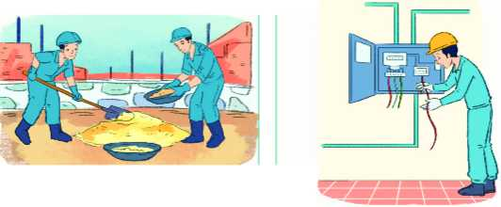  b  a  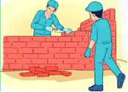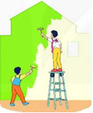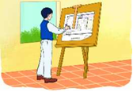  e  d  c  GV chia lớp làm các nhóm, phát giấy A4 cho các nhóm, yêu cầu các nhóm thảo luận và ghi vào giấy A4 mô tả công việc đang thực hiện mỗi hình và sau đó sắp xếp các hình theo thứ tự các bước chính xây nhà ở. Thời gian 3 phút  HS quan sát và tiếp nhận nhiệm vụ. | Báo cáo nhóm.
Thực hiện nhiệm vụ
HS nhận nhóm, nhận giấy A0, A4, phân chia nhiệm vụ thành viên, tiến hành thảo luận nhóm và ghi vào giấy A4 mô tả công việc đang thực hiện mỗi hình và sau đó sắp xếp các hình theo thứ tự các bước chính xây nhà ở GV theo dõi và giúp đỡ các nhóm học sinh.
Báo cáo, thảo luận
GV yêu cầu đại diện nhóm trình bày, nhóm khác nhận xét và bổ sung.
Đại diện nhóm trình bày, nhóm khác nhận xét và bổ sung.
Kết luận và nhận định
GV nhận xét phần trình bày HS.
GV chốt lại kiến thức.
HS nghe và ghi nhớ, ghi nội dung vào vở.
Hoạt động 4: Vận dụng(5’)
a.Mục tiêu: Mở rộng kiến thức vào thực tiễn.
b. Nội dung: Xây dựng nhà ở
c. Sản phẩm: Bản ghi trên giấy A4.
d. Tổ chức thực hiện:
Hoạt động của GV và HS | Nội dung cần đạt
Chuyển giao nhiệm vụ
GV yêu cầu HS về nhà hoàn thành yêu cầu sau:  1.Mô tả các bước chính trong xây dựng nhà ở gia đình em.  Trả lời câu hỏi và ghi trên giấy A4. Giờ sau nộp lại cho GV. | Bản ghi trên giấy A4.
Thực hiện nhiệm vụ
HS thực hiện nhiệm vụ của GV tại nhà
Báo cáo, thảo luận
HS trình bày kết quả của mình, HS khác nhận xét và bổ sung.
Kết luận và nhận định
GV nhận xét, đánh giá trình bày của HS.
GV khen bạn có kết quả tốt nhất.
HS nghe và ghi nhớ.

